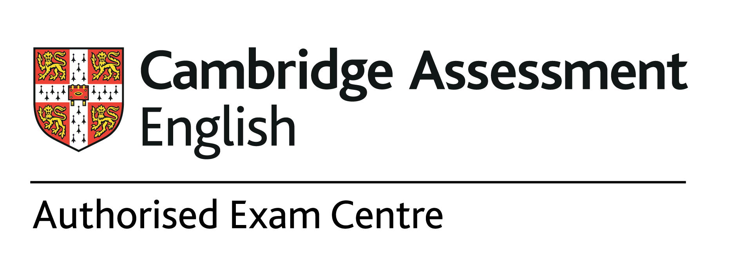

English In Vendée

englishinvendee@gmail.com

--------------------------------------------------------------------------------------------------------

BULLETIN D'INSCRIPTION 2020- 2021

Young Learners Starters 90 euros

Date choisie : _________________________________________________________

NOM: _________________________________________________________

Prénom: _____________________________________________ M / F _______

Date de naissance : ___/___/_____ lieu de naissance: __________________

Adresse postale: _________________________________________________________

Tél candidat : _________________________________________________________

Email: _______________________________@_________________________

Tél parents (pour les candidats mineurs): _________________________________

Signature d’un parent

English In Vendée - BP 609 - Route de Nantes - 85015 La Roche sur Yon
e mail: englishinvendee@gmail.com
Site : englishinvendee.cambridgecentres.org
Tél 06 87 11 13 63

Paiement par virement bancaire. Voir RIB ci-joint

N° SIRET 82013369200013

